GUIA FORMATIVA ORIENTACION CUARTO
Asignatura: Orientación Curso: 4° Año básico
Fecha: 18 al 22 de Mayo de 2020. Docente: Adriana Azúa /Ps. Daniela Garrido González
Nombre del Estudiante: ___________________________________________________________________________
I.- Objetivo de aprendizaje: OA 7 Resolver conflictos entre pares en forma guiada, y aplicar estrategias diversas de resolución de problemas, tales como escuchar, describir los sentimientos del otro y buscar un acuerdo que satisfaga a ambas partes.
II.- Contenido: Resolución de conflictos.
III.- Objetivo de la clase: Identificar causas que provocan un conflicto.
IV.- Indicaciones generales: Debes leer atentamente la actividad, seguir las instrucciones y respetar los espacios asignados para responder.
V.- Actividad y ejercicio de la semana.
Lee atentamente el siguiente microcuento. | Responde las siguientes preguntas
TITULO: “ La cuarentena”  Anibal es un niño que disfruta de estar al aire libre, sin embargo en este tiempo solo puede mirar por la ventana, este hecho tiene preocupado a su primo Cristóbal, ya que, cuando le pide a Anibal salir de su pieza, Anibal se niega porque dice que no puede ser felz mientras no mire por la ventana. Pero Cristobal encontró la forma de convencer a su primo y ahora lo pasan bien jugando al uno.  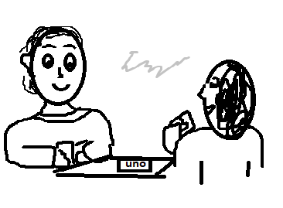  Por Ps. Daniela Garrido. | - Nombra a los personajes del microcuento  ___________________________________________  ___________________________________________  ___________________________________________  - ¿Cuáles son las causas del conflicto?  __________________________________________  __________________________________________  __________________________________________  - ¿Cuál fue la solución al conflicto?  __________________________________________  __________________________________________  __________________________________________
VI.- Retroalimentación: Recuerda que hemos estado aprendiendo que, para resolver un conflicto, es muy importante aprender a escuchar y ponerse en el lugar del otro. A eso lo llamamos Empatía.
QUE TENGAS ÉXITO EN LA REALIZACIÓN DE LA GUÍA.
VII.- Fecha de envío: Miércoles 27 de mayo DE 10 A 13 HORAS
VIII.- Cómo y/o donde enviar: henriquez.azua@gmail.com

